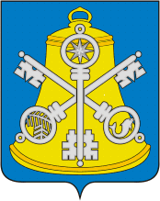

**Собрание Корсаковского городского округа**

**ПОСТАНОВЛЕНИЕ**

От № .

Об утверждении мероприятий по

противодействию коррупции в Собрании

Корсаковского городского округа на 2024

год

В соответствии с Федеральным законом от 25.12.2008 № 273-ФЗ «О противодействии коррупции» ПОСТАНОВЛЯЮ:

1. Утвердить План мероприятий по противодействию коррупции в Собрании Корсаковского городского округа на 2024 год (прилагается).

2. Опубликовать настоящее постановление на сайте Собрания Корсаковского городского округа.

2. Контроль за исполнением настоящего постановления оставляю за собой.

Председатель Собрания

Корсаковского городского округа Л.Д. Хмыз